1992-
2022

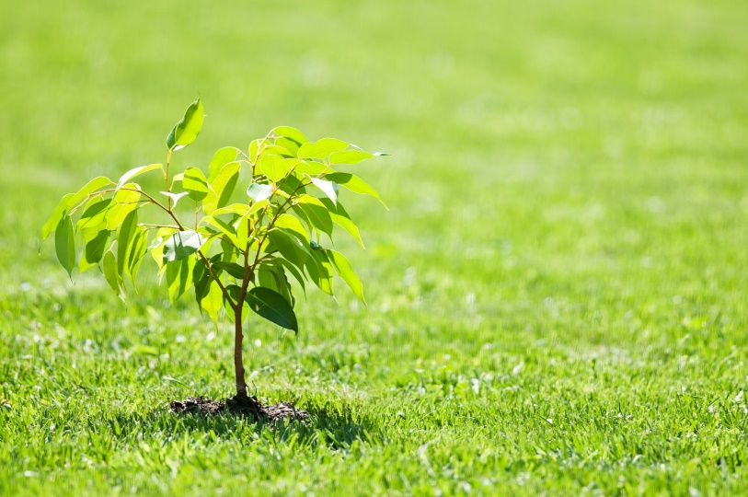
Die Stiftung ist gewachsen, seit
30 Jahren begleiten wir Sie!

Für diesen Geburtstag hatten wir den Traum für unsere Kinder 30 Bäume zu setzen! Unsere finanziellen Mittel erlauben dies jedoch nicht. Wir werden daher für jedes Jahrzehnt ein Baum setzen.

Es liegt uns am Herzen, dies symbolisch für diesen Geburtstag zu tun und unseren zukünftigenGenerationen ein Geschenk zu hinterlassen.

Unsere Stiftung hat immer noch Mühe, sich finanziell über Wasser zu halten.

“Ein guter Baum kann zehntausend Vögel beherbergen.”
Birmanisches Sprichwort

Ein Baum ist auch ein Mittel gegen den Klimawandel zu kämpfen, Und wer hat diesen Sommer nicht den Schatten der Baüme geschätzt?

Vielleicht wird uns die Loterie Romande für diesen Traum unterstützen?

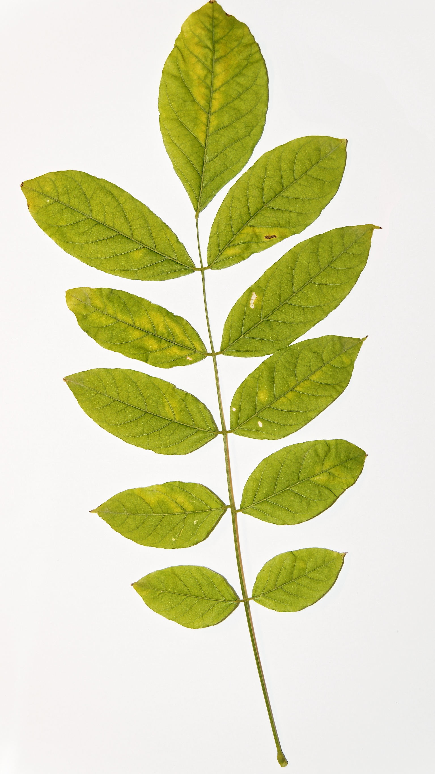
Wir werden Sie über das Geburtstaggeschenk auf dem Laufenden halten und die Zusammenarbeit mit almighty-tree.

Bäume pflanzen in der Schweiz
Wir setzen uns für die Erhaltung, den Schutz und die Entwicklung unserer schönen Schweizer Wälder ein.

- Nachhaltige Nutzung des Schweizer Waldes
- Bepflanzung aufgrund von Baumzerstörung
- Fichte (Bostryche), Esche (Chalarose)
- Pflanzung von Buchen und Weißtannen nach der Dürre
- Diversifizierung der Baumarten in unseren Wäldern durch den Klimawandel
- Erhaltung der Artenvielfalt
- Schaffung von Kohlenstoffsenken
- Unterstützung für lokale Landwirte
- Baumarten: Kastanie, Ahorn, Eiche, Linde, Wildbirne, Alisier, Haselnuss.

Gemeinsam mit Schweizer Forstexperten konzentrieren wir uns auf die Wiederaufforstung und den Erhalt der Artenvielfalt durch verschiedene Aktionen:
Pflanzen Sie neue Bäume mit einer Auswahl an Arten je nach Region und Bedarf. Die Bäume werden im Wald oder als Einzelbäume im Herbst 2020 (Pflanzsaison) gepflanzt.
Die Erhaltung von Baumhabitaten. Sie sind Mikrolebensräume, die sehr beliebt sind bei Bienen, Käfern, Spinnen, Pilzen, aber auch bei kleinen Säugetieren und Vögeln, die dort Unterschlupf und Nahrung finden

